**Тема: Ранняя профориентация детей дошкольного возраста на основе демонстрации профессиональных умений по компетенции «Дизайн одежды и аксессуаров»**

**Цель:**  повышение профессионального мастерства педагогов в процессе активного педагогического общения

**Добрый день уважаемые коллеги, рада видеть вас на своем мастер- классе.**

**Профориентация**– в настоящее время является важным направлением работы образовательных учреждений.

**Что такое профессиональная ориентация?** Это система мероприятий, направленных на выявление личностных особенностей, интересов и способностей у каждого человека для оказания ему помощи в разумном выборе профессии, наиболее соответствующих его индивидуальным возможностям.

**Дошкольное учреждение – первая ступень в формировании базовых знаний о профессиях.**Именно в детском саду дети знакомятся с многообразием и широким выбором профессий. Сегодня я предлагаю вам превратиться в детей немножко поиграть.

Сегодня я вам принесла необыкновенный чемоданчик. Давайте вместе посмотрим, что в ней находится? Я показываю, вы называете(нитки, сантиметр, ножницы, иглы, мел, наперсток, ткань,манекен)

Перечислите профессии, в которой используются эти предметы? (закройщик, швея, портной, дизайнер, модельер)

Задание 1. «Найди дизайнера одежды»

Цель: демонстрация участником представлений о специфике деятельности дизайнера одежды.

достаньте из конверта с номером «1» карточку и положите ее на столе :,

− рассмотреть изображения на дидактической карточке;

− найти среди представленных картинок ту, на которой изображен дизайнер одежды;

− закрасить синим фломастером круг, расположенный под выбранной картинкой;

− уберите в конверт карточку с выполненным заданием;

− отложите конверт на другую сторону стола;

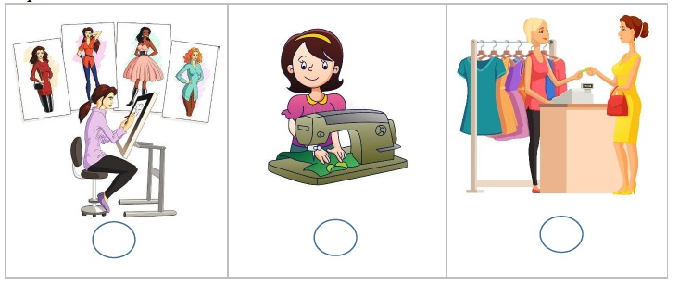

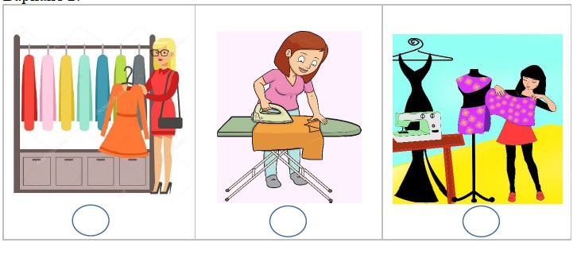

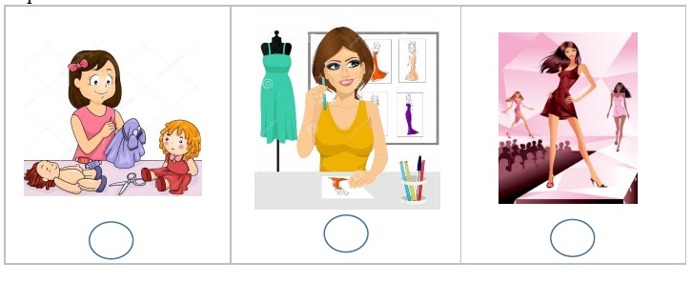

Задание 2 Следующее игровое упражнение, которое я предлагаю выполнить подойдет для детей старшего возраста. И называется оно «Что было раньше, что сейчас»

достаньте из конверта с номером «2» карточку и положите ее на столе:,

− рассмотреть изображения на дидактической карточке;

− закрасить синим фломастером круг, под изображением старых инструментов, материалов и оборудования.

− уберите в конверт карточку с выполненным заданием;

− отложите конверт на другую сторону стола;

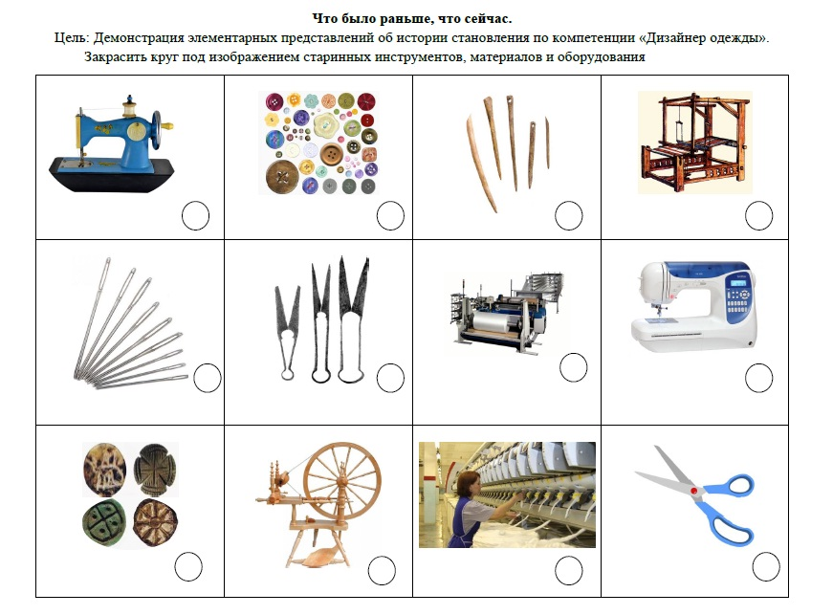

Задание 3Цель: Учить замечать недостающие детали в одежде. Развивать логическое мышление, воображение, разговорную речь.

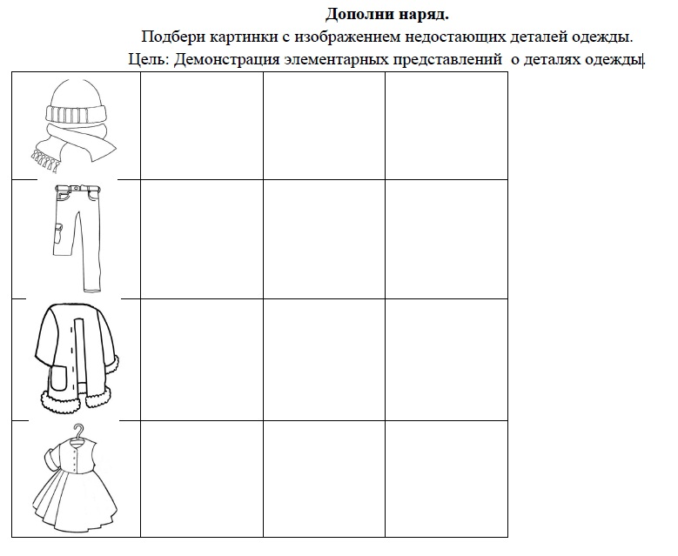

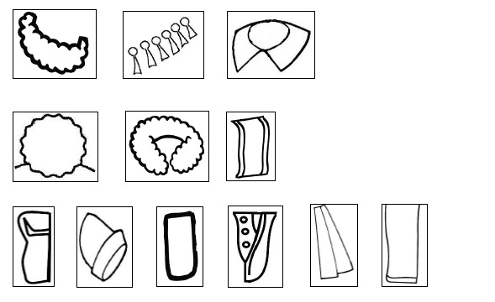

Задание № 4

Посмотрите, сегодня к вам как к дизайнером обратились люди. Используя трафареты ткани и необходимые материалы, нарядите их в наряды.

Молодцы, справились. Продемонстрируйте, пожалуйста, свои работы. Спасибо.

Задание № 5**«Наряди друга»**  
Цель: Учить подбирать одежду и аксессуары на различные случаи  
(в кино, на праздник, на физкультуру и т.д.). Развивать эстетическое восприятие, мышление, разговорную речь. Воспитывать общительность, деликатность.  
Ход: На вешалке висит различная одежда, на полочке различные аксессуары. Нужно одеть друга на заданное мероприятие. Рассказать о своем выборе.

Так же дизайнер должен уметь обыгрывать свой наряд используя различные аксессуары. Этим мы с вами сейчас и займемся Предлагаю разбиться на группы по три человека. Выберите одно из группы, чей образ вы обыграйте используя аксессуары. Посмотрите пожалуйста, какие аксессуары мы будем использовать ( шарфики, бусы, очки , зонтик, сумочки). Сейчас я покажу вам несколько вариантов, завязки шарфиков, вы можете использовать их, при создании образа.

Рефлексия

**Красная пуговица** - представленный мастер-класс не представляет интереса и практической значимости в работе;

**Синяя пуговица** – интересно, но нужно время на обдумывание.

**Зеленая пуговица-** тема интересна, актуальна, была доступность изложения, представленный опыт имеет практическую направленность.